2016级本科生选课指南

从即日起，2016级新生可在教务系统里面查询个人课表、教学日历、学生作息时间表等信息，网上选课系统将于2016年10月3日上午10：00至10月7日22：00开放，学生可根据下述说明进行操作。

一、登陆教务系统方法及相关操作
(一)、电脑启动后，鼠标左键点击屏幕左下角的图标，登录因特网。
(二)、在地址栏内键入 http://jw.jluzh.com 回车（按Enter键）如下图：
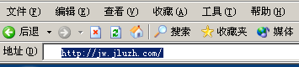
回车后进入教务管理系统（内网登陆http://172.16.16.185），输入用户名和密码（初始密码为学号,如密码不对请联系教学秘书查询）点击登录按钮。
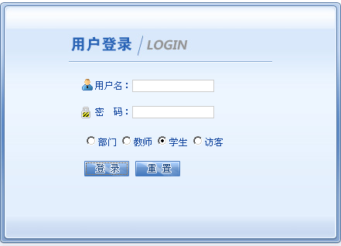
输入学号
默认密码为学号
（三）、登录后进入系统界面：
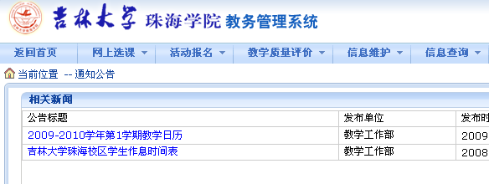
1、修改密码：
将鼠标移动至上出现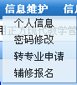，点击密码修改。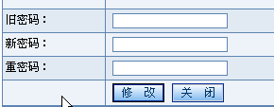
填写旧密码（默认为个人学号），在新密码和重密码内输入一致的新密码，点击修改。修改成功后将出现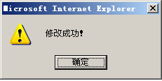，
点击确定后关闭，密码修改完成。请妥善保管密码，如密码丢失请联系各系教学秘书。
2、个人信息维护
将鼠标移动至，点击个人信息，核对并维护个人信息（请认真核对学号、姓名、身份证号、出生日期、学院、专业、行政班，必须填写联系电话、手机号码、姓名拼音(打印英文成绩单用)信息，其他信息选填），如果发现信息错误，请携带有效证件到图书馆行政区209室更改。
3、信息查询：
将鼠标移动至上，出现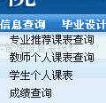，在此选框下学生可根据个人需要进行学生个人课表、成绩、专业推荐课表等信息查询。

二、选课报名步骤

（一）、体育课选报项目
将鼠标移动至，选取“体育选课”（如图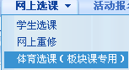），依次点击“体育选课”，“课程归属”选择相应板块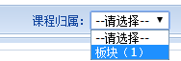
（如下图），
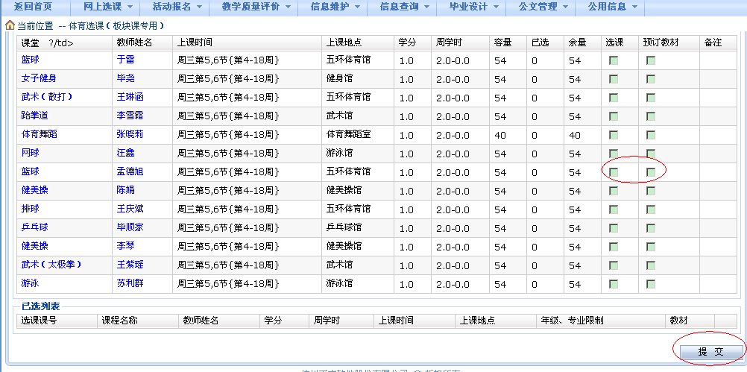
①点击体育项目后方的复选框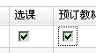选定课程，然后点击提交（）按钮，完成体育项目选课。
②确认是否选上体育项目
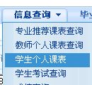

将鼠标移到信息查询 ，查看所选项目是否已经在课表中。
③体育课为必修课，每位学生必须选取一个项目。
（二）、公共选修课选报
登陆 教务管理系统—信息查询—学生个人课表，根据个人上课时间安排，按如下步骤选课：
登陆 教务管理系统—网上选课—学生选课—选修课程(如果点击“选修课程”没有反应，可同时按Ctrl键)，将校选修课滚动条拖到最下方，选取艺术类、文学类、网络课程类等（如果选报网络课程类课程，学生需自备电脑利用业余时间自行学习，在校期间最多可选报5学分网络课程）或“全部”之后选定，点击所要选修的课程名称，然后根据本人的课表时间选修课程。
（三）、专业选修课选报
登陆 教务管理系统—网上选课—学生选课，选取所要选上的课程名称，请按专业推荐课表上课时间(黄底显示时间)进行选课，否则引起期末登录成绩问题由学生本人负责。

四、学生必须妥善保管好教务管理系统的密码，如因密码泄露或遗忘而造成的问题，一概由学生本人承担责任。如有密码遗失，请带上学生证或其他有效证件找各系教学秘书查询。
五、退出系统：
选课结束后，点击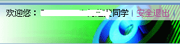 “安全退出”退出系统。

教务处
2016年9月22日

